### 实现 MapLocal 修改雪球行情页的股票名称改为自己的名字（使用charles实现）

雪球行情页面-修改股票名称“中芯国际”前

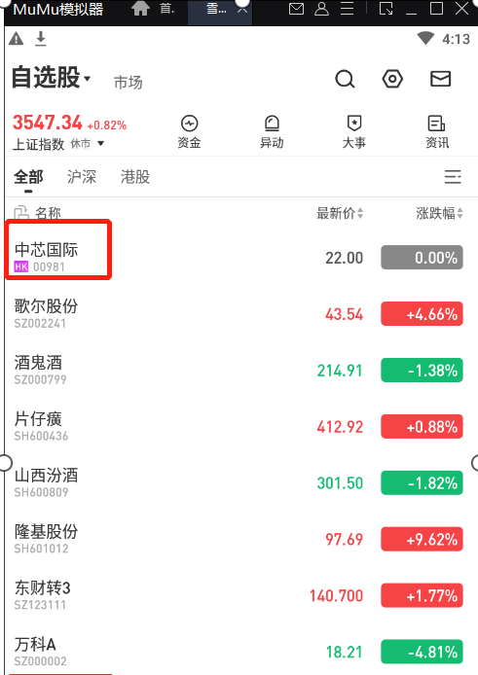

本地quote.json文件修改

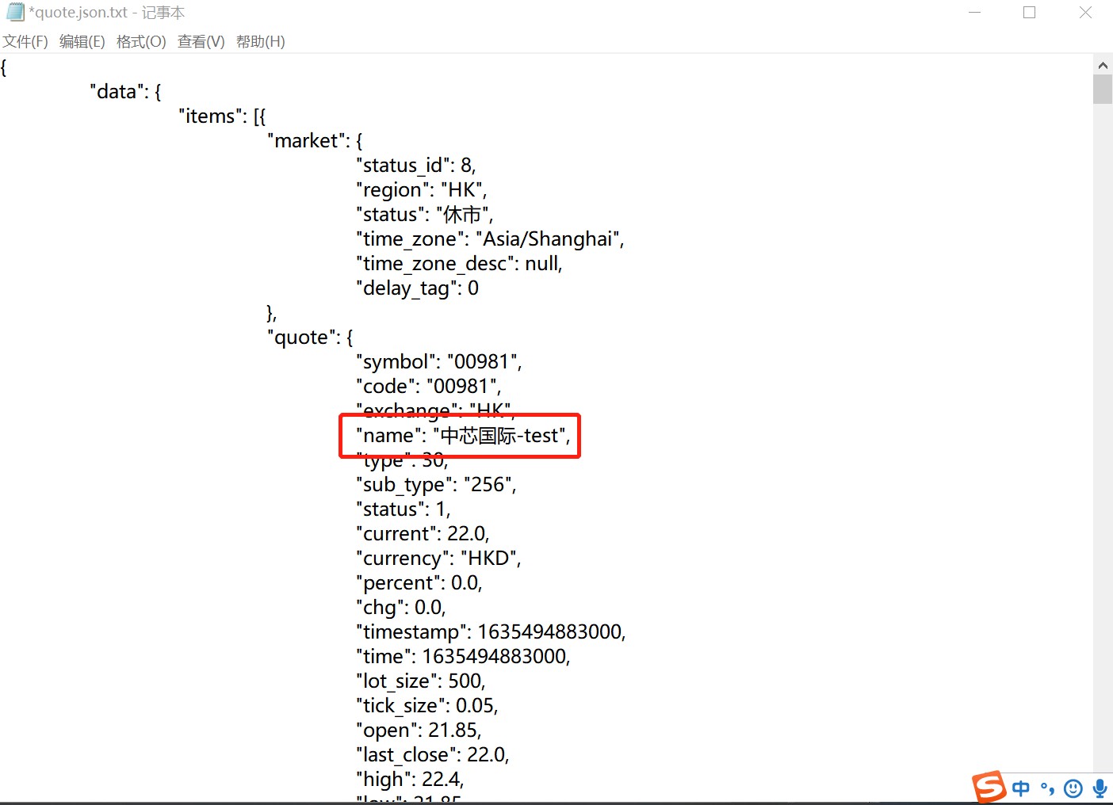

charles导入本地quote.json文件

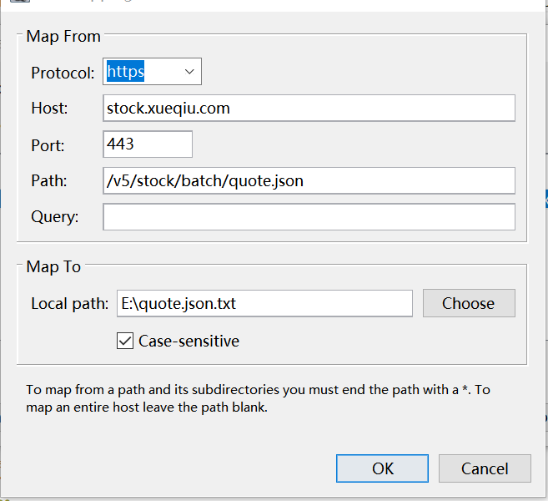

charles刷新后查看雪球行情页面股票名称“中芯国际”被修改成功

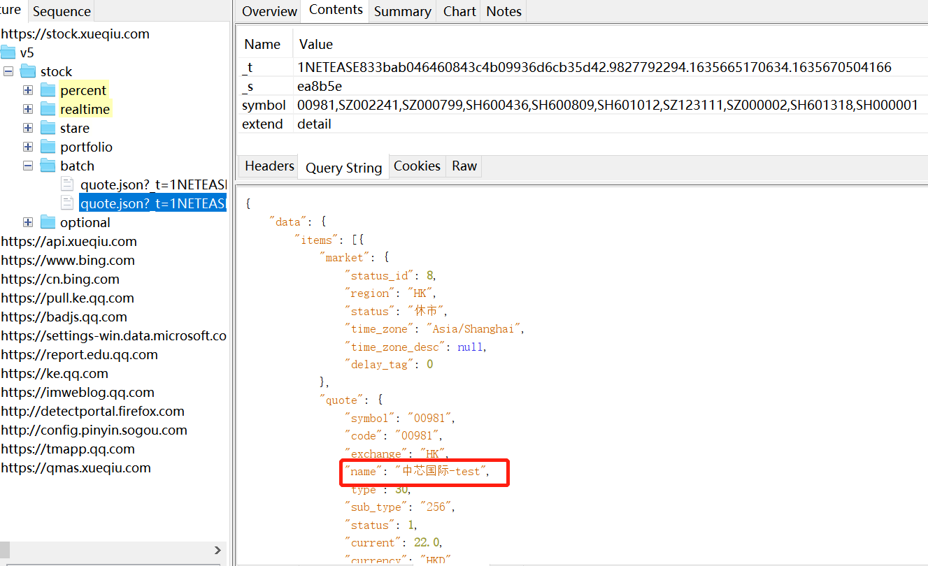

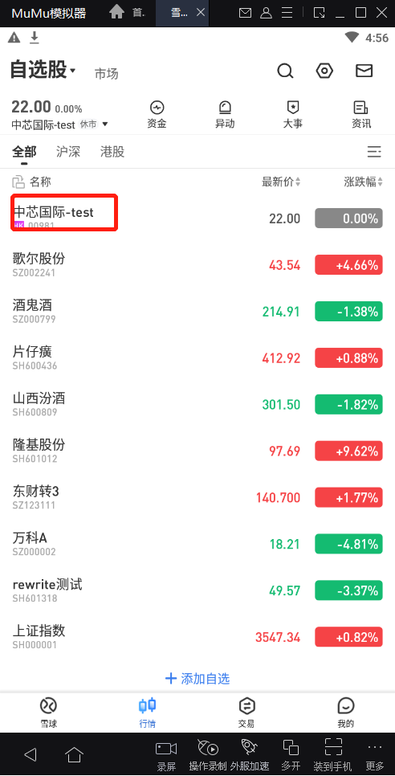

### 实现 Rewrite 实现股票颜色变换的的边界值测试（使用charles实现）

**股票颜色边界值规则：**

1. 涨跌幅为0时，股票颜色显示为灰色。
2. 涨跌幅大于0时，股票颜色显示为红色。
3. 涨跌幅小于0时，股票颜色显示为绿色。

雪球行情页面，修改股票颜色边界值前，股票颜色为红色--股票名称：歌尔股份

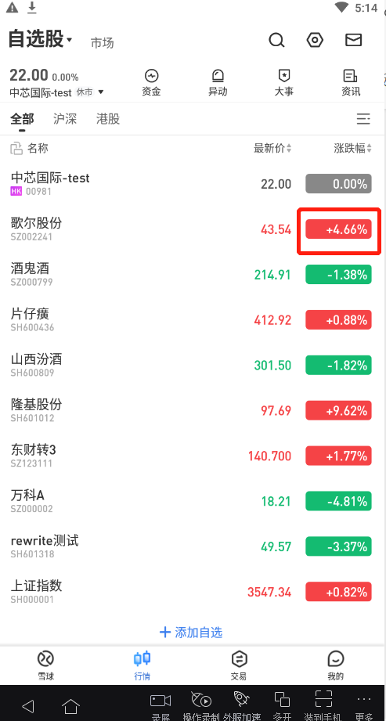

charles工具rewrite股票歌尔股份的涨跌幅数据为0

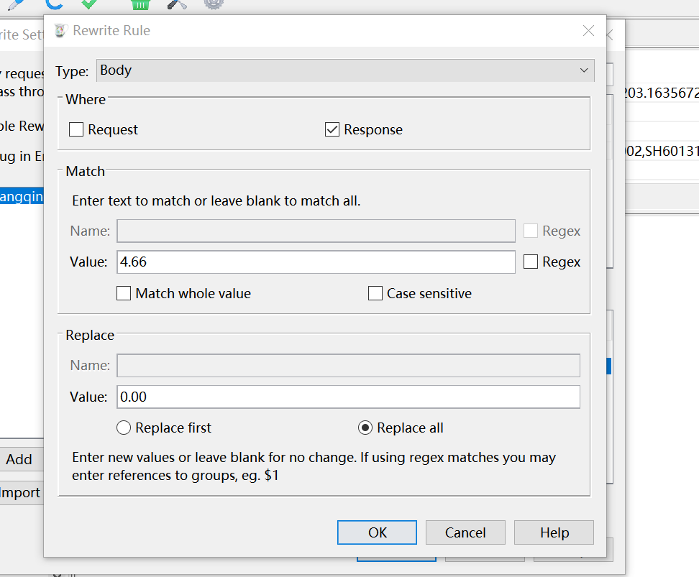

charles工具刷新后查看雪球股票歌尔股份的股票颜色由红色变为灰色

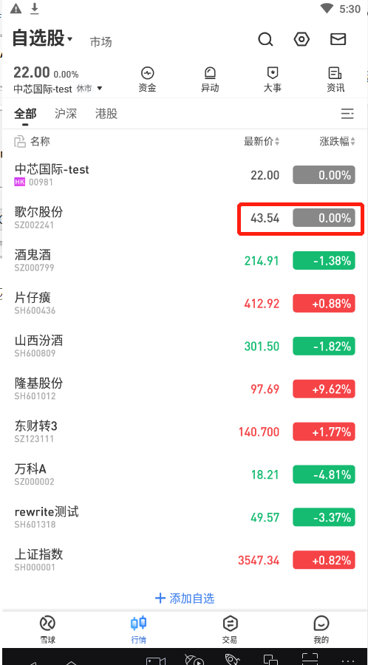

charles工具再次rewrite股票中芯国际-test的涨跌幅数据小于0

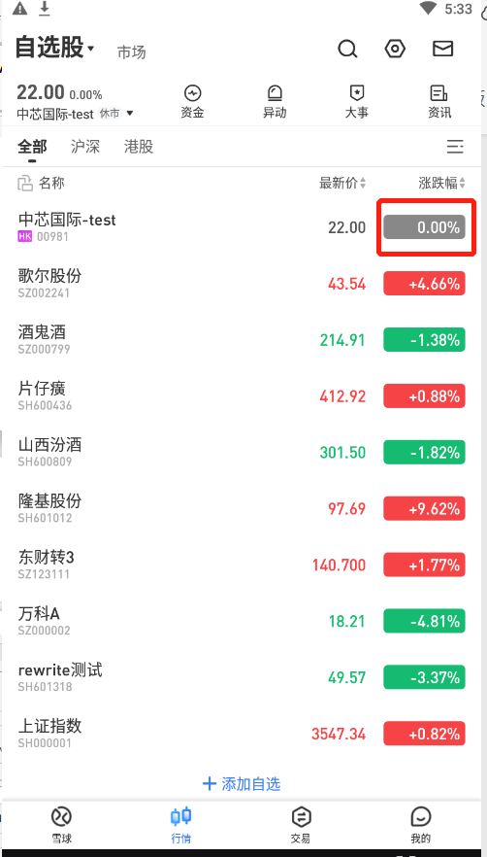

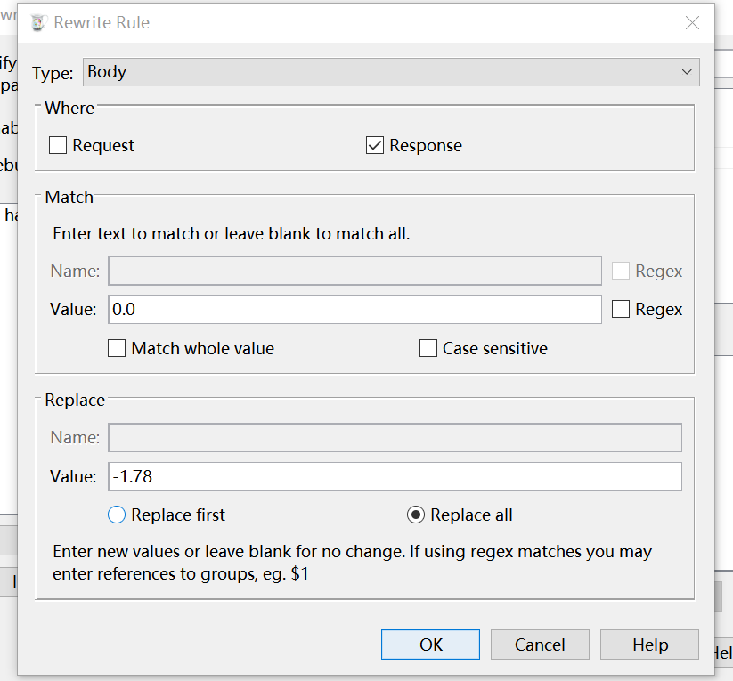

charles工具刷新后查看雪球行情股票歌尔股份的股票颜色由灰色变为绿色

